
SEKOLAH TINGGI EKONOMI ISLAM TAZKIA

FINAL EXAMINATION
FIRST SEMESTER PERIOD 2016/2017

Subject / Code : Introduction to Computer Aplication / AEM1401
Lecturer : Galih K. Sidik, SEI, M.Kom
Day / Date : Thursday, January 05, 2017
Time Duration : 09.30 – 11.30 AM
Room : Computer Laboratory
Class : H - Ikhwan

INSTRUCTIONS TO CANDIDATES
- This paper consists of 5 instructions printed on 4 pages.
PLEASE CHECK BEFORE COMMENCING. This is a FINAL Examination.
- Attempt all Questions.
  - This test is worth of 40% of total score
  - Hand Phone is not allowed
  - Candidate must not remove this paper from examination room.
  - Please rewrite the text below after answering questions in answer sheet :
“Dengan menyebut nama Allah yang Maha melihat, dengan ini saya menyatakan bahwa saya benar-benar mengerjakan ujian ini sendiri, tanpa bantuan orang lain atau menyontek dalam bentuk apapun”.

Bogor, ……/………/………..

(ttd)
( Nama Lengkap )
NIM. ……………………….

Soal terdiri dari soal wajib dan soal bonus. Total nilai maksimal soal wajib adalah 100, sedangkan total nilai maksimal soal bonus adalah 10. Namun demikian, total nilai maksimum yang akan diperoleh adalah 100. Nilai tambahan sebesar maksimum 10 hanya akan berlaku jika dan hanya jika total nilai keseluruhan tersebut tidak melebihi 100. Ketentuan pengerjaannya adalah sebagai berikut:
- Soal wajib harus dikerjakan. Soal bonus dikerjakan jika nilai dari pengerjaan soal wajib dirasa kurang. Setiap soal berbahasa inggris tidak akan diberikan terjemahan.
- Semua soal dikerjakan dalam satu (1) file spreadsheet (excel). Simpan file tersebut dengan nama file disesuaikan dengan kode NIM masing-masing diikuti kode kelas dan kode soal. Sebagai contoh, mahasiswa kelas H dengan NIM 1519021 dan kode soal 03, maka nama filenya adalah 1519021H03.
- Untuk setiap soal dikerjakan pada satu (1) sheet. Ubah nama sheet dengan kode soal yang dikerjakan.
- Ujian ini bersifat open-sheet (boleh melihat catatan dalam 1 lembar kertas maksimum berukuran A4), namun tidak diperbolehkan melihat file lain dalam bentuk apapun.
- Setelah selesai mengerjakan, kumpulkan file tersebut (hanya 1 file excel dengan nama file seperti yang telah dijelaskan) kepada pengawas ujian. Untuk mencegah hal-hal yang tidak diinginkan, buatkan backup (copy) file tersebut pada tempat yang aman.
- Setiap pekerjaan yang tidak mengikuti ketentuan ini akan berakibat pada pengurangan nilai, atau bahkan jika diketahui tindakan indisipliner akan diberikan nilai I (0).
Sebelum mulai mengerjakan, bacalah basmalah dan doa agar diberikan kemudahan dalam mengerjakan soal. Pastikan sudah membaca ketentuan diatas dengan seksama. Selamat bekerja, semoga SUKSES.

A. Soal Wajib

A1 (25 poin)
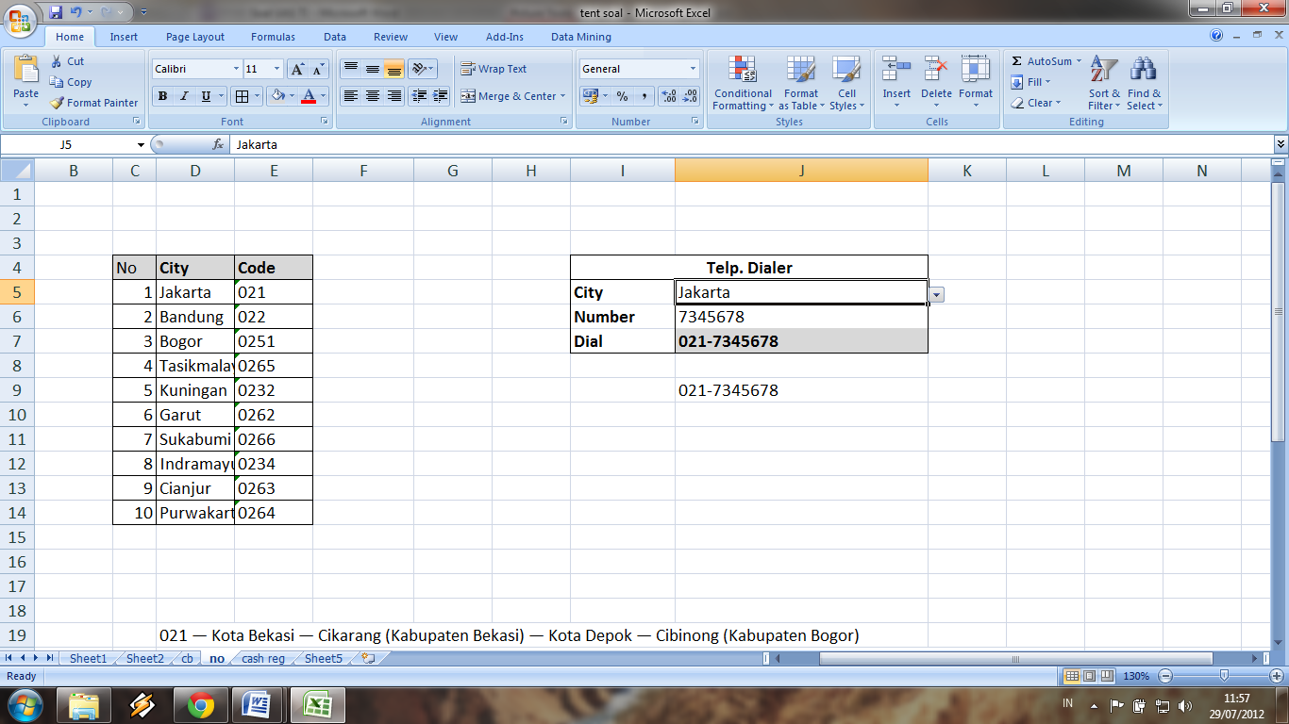
Suppose, we have to make a simple program such telephone dialer using Ms. Excel. We want this program shows the final of dial number (with city code) when we give (select) city name and enter the telephone number. Here are the database of telephone code for each city and the screens of the program.
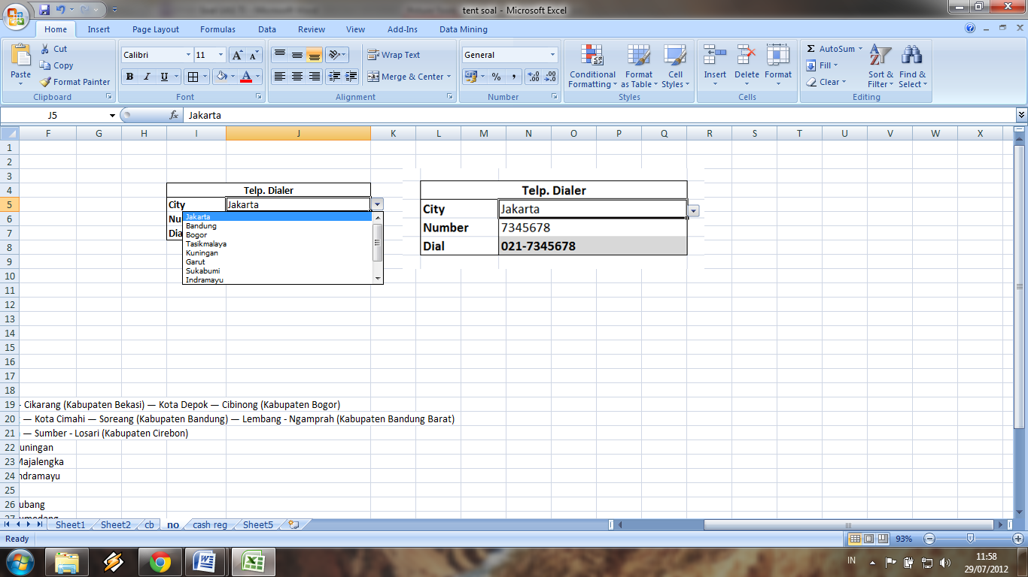
Required:
No | City | Code
1 | Jakarta | 021
2 | Bandung | 022
3 | Bogor | 0251
4 | Tasikmalaya | 0265
5 | Kuningan | 0232
6 | Garut | 0262
7 | Sukabumi | 0266
8 | Indramayu | 0234
9 | Cianjur | 0263
10 | Purwakarta | 0264
- You can create this project in one sheet or more.
- You should validate city field to ensure that the input is only selected from database.
- Number field is blank field that will be filled with telephone number manually.If city and the number field are not filled yet, dial field shows “Please fill the fields!”, else shows the result (dial number).

A2 (20 point)
Perusahaan PT. Faruq saat ini sedang mengevaluasi kinerja karyawannya. Setiap karyawan akan dievaluasi dan diklasifikasikan menjadi 4 kelas kinerja yaitu Rendah, Sedang, Tinggi, dan Sangat Tinggi.
Hasil evaluasi kinerja ini akan dijadikan dasar manajemen untuk memberikan bonus bagi karyawannya. Pada perhitungannya, evaluasi kinerja ini dipengaruhi oleh 3 variabel, yaitu loyalitas, kedisiplinan, dan prestasi. Untuk lebih jelasnya, dapat dilihat pada .

Tabel 1 Rekapitulasi Kinerja Karyawan
No | ID | Nama | Loyalitas | Kedisiplinan | Prestasi | Kinerja | Bonus
1 | K2201 | Karyawan 1 | 59 | 63 | 20
2 | K2202 | Karyawan 2 | 84 | 60 | 26
3 | K2203 | Karyawan 3 | 63 | 52 | 54
4 | K2204 | Karyawan 4 | 55 | 52 | 84
5 | K2205 | Karyawan 5 | 22 | 73 | 73
6 | K2206 | Karyawan 6 | 55 | 94 | 40
7 | K2207 | Karyawan 7 | 63 | 73 | 58
8 | K2208 | Karyawan 8 | 68 | 88 | 37
9 | K2209 | Karyawan 9 | 35 | 52 | 63
10 | K2210 | Karyawan 10 | 93 | 49 | 73
11 | K2211 | Karyawan 11 | 82 | 74 | 93
12 | K2212 | Karyawan 12 | 46 | 41 | 75
13 | K2213 | Karyawan 13 | 58 | 60 | 20
14 | K2214 | Karyawan 14 | 36 | 62 | 55
15 | K2215 | Karyawan 15 | 99 | 28 | 39

Dasar penentuan evaluasi kinerja ini dilihat berdasarkan nilai rataan dari variabel ukur kinerja yaitu loyalitas, kedisiplinan, dan prestasi. Berikut adalah ketentuan kelas kinerja:
- Rendah jika rata-rata kinerja dibawah 40
- Sedang jika rata-rata kinerja antara 40 sampai 65
- Tinggi jika rata-rata kinerja antara 65,1 sampai 85
- Sangat Tinggi jika rata-rata kinerja diatas 85
Kolom bonus diisi dengan prosentase (%) terhadap gaji bulanan dengan ketentuan sebagai berikut:
- 50% jika kelas kinerja termasuk Rendah dan Sedang
- 100% jika kelas kinerja termasuk Tinggi dan Sangat Tinggi.

A3 (30 point)
Develop a simple cash register using excel spreadsheet. We want this program can compute the balance per bank and total of them automatically. For example, when we select Bank2 in the Bank Column and we fill the amount of Rp. 500.000 in Cash in; the program should add this amount to Balance of Bank2 only. On the other case, when we select Bank1 and fill the amount of Rp.200.000 in Cash out; balance of Bank1 should be decreased by this amount. Here is a sample interface of cash register.
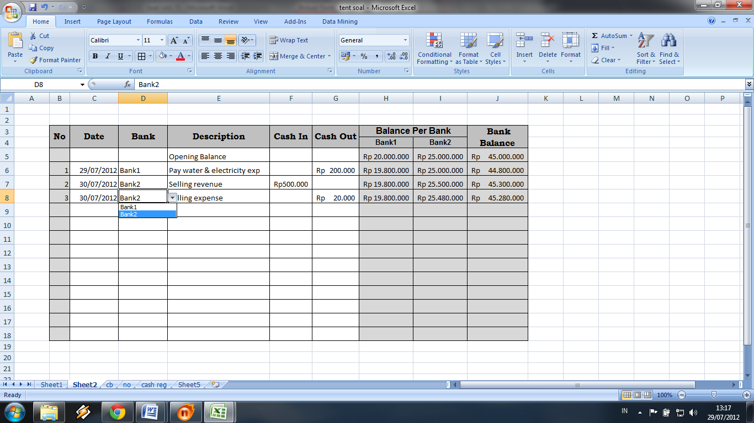
The rules are:
- Dark cells are write protected and should be filled automatically. You will only write manually in white cells.
- No column is filled by sequential number. Bank column is filled by Bank of transaction. Description column is filled by description of the transaction. Cash in or cash out column are filled by amount of transaction. Balance per bank column is filled by balance of each bank automatically depends on the transaction occurred. Bank Balance is filled automatically by total balance of bank.
- Bank column is validated by list of bank (Bank1 & Bank2).
All formulas should be copied to all cell in the same column (relevant), use “if” functions to manipulate the blank rows.
A4 (25 poin)
Compose the formulas (in appearance column) wich could change the sequence of name such that the first sequence is last name and followed by the first name (separated by comma). See the table on the figure below:
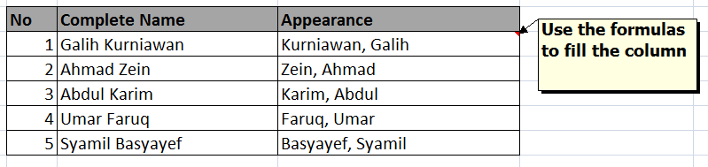

B. Soal Bonus

B1 (10 poin)
Fill in the blank column to determine whether the students are passed or not.

Student ID | Subject 1 | Subject 2 | Subject 3 | Result
001 | 50 | 70 | 80
002 | 60 | 65 | 75
003 | 65 | 65 | 70
004 | 55 | 80 | 90
005 | 60 | 65 | 90

The rules is: the students will pass the examination if and only if they have minimum 60 point for each subject and average points more than 65 point.

